귀 국 보 고 서

소속학과 |  | 파견대학 | 일본 구마모토 대학교
학번 |  | 파견기간 | 17. 04. 02 . ~ 18. 02 . 26 .
이름 | 김** | 프로그램 | 학기제
※ 우수 귀국보고서 선정하여 국제교류본부 연수후기에 익명으로 게재될 예정입니다.

안녕하십니까
2017년 4월부터 2018년 2월 까지 일본 구마모토현 구마모토시에 있는 구마모토 대학교 교환학생 프로그램을 하고 왔습니다.

1. 출국 전 준비사항
가. 유학생 보험, 비자, 항공권
유학생 보험으론 삼성화재 글로벌케어보험을 들어놔서 23만원 정도 들었 습니다. 그리고 비자는 구마모토 대학교에서 보내주는 입학허가서와 여권으로 주한 일본 영사관에 가시면 일주일 내로 학생비자를 발급 받으실 수 있습니다. 항공권은 에어 부산을 이용했으며, 부산에서 후쿠오카 편도로 표를 10만원 정도로 끊었습니다.

나. 필요 물품(짐 꾸리기)
처음에 들고 갈 짐이 많습니다. 저도 처음에 갔을 때 수하물이 35kg정도 되어서 추가 요금을 내고 갔습니다. 비행기 표를 끊으실 때 수하물 무게 제한이 없는 것이나, 수하물 무게 제한이 없는 배로 가시는 것을 추천 드립니다. 구마모토는 청주와 비슷하게 분지 지형이고 한국보다 남쪽 지역이라서 장마와 여름이 빨리 오며, 여름엔 평균 40도에 육박하지만, 겨울엔 제일 추운 날이 마이너스 3, 4도 정도 되기 때문에, 여름엔 한국보단 덥고 습하지만, 겨울엔 한국보다 따뜻한 지역이므로 여름옷과 봄, 가을 옷만 들고 가셔도 충분하실 것 같습니다.
혹시 가끔가다 한국음식이 먹고 싶어질 경우를 위해서라면, 고추장이나 고추가루와 같이 매운 조미료를 들고가는 것을 추천 드립니다.

2. 파견국 및 파견 대학

가. 파견 국가의 언어, 문화, 물가
제가 간 곳는 일본 구마모토이며 당연히 일본어를 사용하는 지역입니다.
구마모토는 일본내에서도 불의 나라(火の国)라고 불릴 정도로 덥고 습한 지역이며, 오른쪽에 아소산이라는 활화산이 있으며, 왼쪽엔 아마쿠사라는 섬이 있습니다. 구마모토뿐만 아니라 일본 규슈지역은 일본내에서도 중국의 문화를 많이 받은 지역인데, 지역 대표 음식을 보면 중화요리를 일본화 시킨 요리가 많습니다. 물가면에서 먹거리는 한국과 비슷하지만 양이 적은 정도이며, 노래방이나, 넷 카페(PC방) 등과 같은 시설이용료는 한국보다 비쌉니다. 생활용품은 학교 기숙사 주변에 코스모스(コスモス)라고 하는 마트가 있기 때문에 대부분의 생활용품을 값싸게 사실 수 있습니다.

나. 파견 대학
나-1. 대학 선택 이유
3년 전에 규슈 자전거 여행을 했습니다. 규슈의 주요 도시에서 머물면서 여행을 했는데, 그 중에서 첫번째로 좋았던 곳이 나가사키이고 두번째로 좋았던 곳이 구마모토 였습니다. 그 후 일본 교환학생을 준비하던 중 교환학생 가능 학교에 구마모토 대학이 있었기 때문에 지원을 했습니다.

나-2. 공항 – 학교
최근에 구마모토 공항으로 직항으로 가는 비행기가 나왔다고 해서, 그것을 이용 해서 구마모토 시내로 고속버스를 이용하시는 것이 제일 저렴합니다(730엔 40분). 하지만 대부분은 후쿠오카 공항이나, 하카타역에서 구마모토로 가시는데, 저렴한 방법은 고속버스(2000엔정도 1시간 30분)이며, 빠르게 가실거면, 하카타역에서 신칸센(7000엔 40분)을 이용하시는 것입니다. 하지만 교환 학생 초반에 돈이 나가는게 정말 많이 나가므로, 그나마 아껴서 고속버스를 타시는 것을 추천합니다.
구마모토 공항 – 구마모토 시내(고속버스) 시간표/요금표
https://www.kyusanko.co.jp/sankobus/airport/limousine/
후쿠오카 공항, 하카타역 – 구마모토 시내(고속보스) 시간표/요금표
https://www.kyusanko.co.jp/sankobus/toshikan/hinokuni/
하카타역 – 구마모토 역(신간센) 시간표
https://www.jrkyushu-timetable.jp/cgi-bin/sp/sp-tt_dep.cgi/2828300/
구마모토 토리쵸스지(通町筋)에 도착하시면 담당 튜터를 만날 수 있으며, 학기 초반에 함께 시청에 간다던지, 학교 안내를 받던지, 식당에 간다던지 등등 여러가지 도움을 받습니다.

나-3. 수강신청, 수업내용(프로그램 과정)
J코스와 E코스가 다른데, 저는 J코스로 갔다 왔기 때문에 J코스의 기준으로 쓰겠습니다. 일본어 수업은 처음에 오시면 유학생들의 일본어 능력을 확인 하기 위해서 일본어 시험을 칩니다. 시험 성적순으로 레벨을 1~7로 나누어서 일본어 수업을 듣게 합니다(레벨 1,2와 같은 낮은 레벨을 받으신 분들은 학부 수업을 못 듣게 하는 걸로 알고 있습니다. 저는 처음에 레벨 6를 받았습니다). 학부 수업에 대해선, 학기 초반에 각학부의 수강 가능 시간표를 받습니다(문학부는 다른 학부보다 유학생이 들을 수 있는 수업이 정말 적습니다. 수강 가능 수업수가 다른 학부가 200~300개 있다면 문학부는 20~30개수준입니다). 물론 다른 학부 수업도 들을 수가 있으므로, 크게 걱정은 할 필요가 없습니다(간혹 가다 유학생이 못 듣는 수업이 있습니다. 주로 체육/음악 계열). 국제 교류과에서 따로 배부하는 수강신청 양식에 듣고 싶은 수업을 자필로 써서 수업 오리엔테이션 기간(10일정도)에 수업을 듣고, 교수님에게 가서 사인을 받고, 교류과에 제출 하시면 됩니다.
수업 내용은 교수님 마다 다르지만, 일본어 수업은 대부분 중간고사와 기말고사와 쪽지시험으로 성적을 내고, 학부 수업은 주로 중간고사가 없으며, 대부분 레포트로 성적을 내거나 기말고사 한번으로 성적을 냅니다.

나-4. 기숙사(홈스테이, 쉐어룸 등)
구마모토 대학교 기숙사는 쉐어룸과 싱글룸으로 나뉘고, 대부분의 교환학생들은 쉐어룸으로 배정받는데, 쉐어룸에 방이 없거나 따로 싱글룸을 신청하신 경우엔 싱글룸으로 배정 받을 수가 있습니다(저 같은 경우엔 1학기엔 쉐어룸을 사용했다가, 2학기에 싱글룸으로 옮겼습니다).
쉐어룸의 장점은 보증금이 8000엔에 월세가 16000엔으로 싸게 생활 하실 수가 있다는 것입니다. 특히 수도세, 전기세 등이 모두 16000엔에 포함 되어 있기 때문에, 수도 전기 걱정없이 마음껏 쓰셔도 됩니다. 그리고 4인 1실이므로 학기 초반에 친구들을 쉽게 사귈 수가 있으며, 밥솥, 가정용품 같은 것은 4명이 분담해서 사기 때문에 비교적 돈을 절약할 수가 있습니다.
쉐어룸의 단점은 4인 1실을 이용하며, 모두 다른 국적의 사람들이 모이기 때문에, 문화적 차이를 이해 못하는 경우가 있고, 밤에 파티, 모임을 많이 하기 때문에 조용한 생활을 원하시는 분들은 추천 드리지 않습니다.(물론 쉐어룸마다 다릅니다.) 그리고 어떤 쉐어룸은 일본인이랑 같이 생활 할 수가 있어서 일본어 숙제에 대해서 물어 볼 수가 있고, 일본어 회화능력도 많이 향상 시킬 수가 있습니다.
싱글룸의 장점으론 혼자서 조용한 생활이 가능하다는 것이 큰 장점이라고 생각이 됩니다.
하지만 단점으론 보증금이며 월세가 쉐어룸에 비해 비쌉니다. 싱글룸의 보증금은 16000엔이며 매달 17000천엔의 월세와 수도와 전기는 쓴 만큼 내기 때문에 월 20000엔 정도로 나갑니다. 그리고 처음에 외국인 친구들을 쉽게 사귀지 못하는 것도 있으며, 밥솥, 전자레인지, 가정용품과 같은 것은 개인이 사야 하므로 돈이 많이 나갑니다.(쉐어룸 경우는 전자레인지가 비치되어 있습니다.)

나-5. 교내∙외 활동
교환학생 생활을 하면, 같이 일본어 수업을 듣는 외국인들과 GLC라는 외국어 전형으로 입학한 일본인 학생밖에 친해질 기회가 없습니다. 그러므로 학기가 시작되면 동아리 모집을 많이 하기 때문에, 동아리 활동을 하면서 일본인 친구들을 많이 사귀시는 것을 추천 드립니다.
교외 활동이라고 하면, 저는 아르바이트을 했습니다. 처음엔 호텔 연회장 아르바이트를 했으나, 일이 너무 힘들고, 외국인이라는 것 때문에 차별을 받는 것 같아서, 그만두고 친구의 추천으로 이시마츠 차야(石松茶屋)라는 이자카야에서 아르바이트를 했습니다. 시급은 750엔으로 비교적 적었으나, 손님이 주말 이외엔 많이 없었고, 같이 일하는 일본인분들도 정말 잘 대해 주셨기 때문에 그곳에서 10개월 정도 일을 했습니다.
하지만 동아리와 아르바이트를 병행하는 것은 힘든 일이므로, 6개월로 가실 분들은 동아리를, 1년으로 가실 분들은 아르바이트를 하시는 것을 추천 드립니다. 아르바이트는 타운워크(タウンワーク)라는 어플에서 지원하시거나, 튜터에게 추천을 받을 수가 있습니다. 그리고 그 이외의 교내외 활동을 확인 하실려면, 학교 국제 교류과 앞에 게시판에 여러가지 행사 팜플렛이 있으므로 그것을 이용하여 참여하시길 바랍니다.

나-6. 꿀팁(학교생활, 일상생활, 음식, 교통 등)
학교와 기숙사가 도보로 20분정도 걸리므로 자전거를 사거나, 이전 유학생의 자전거를 받으시는 것을 추천합니다. 구마모토는 자전거로 이동하기 좋은 곳이라, 자전거로 기숙사에서 학교까진 5분, 마트까진 3분, 시내 까진 15~20분정도로 갈 수 있기 때문에 버스 교통비를 엄청 절약 하실 수 있습니다. 자전거도 저처럼 다른 지역 까지 자전거로 가지 않으실 경우엔, 앞에 바구니가 달린 자전거(ママチャリ 8000엔)를 사시는 것을 추천합니다.
충북대와 다르게 구마모토 대학교는 11시 50분부터 12시 50분까지 1시간 의 점심시간이 있습니다. 주로 점심시간엔 학식이나 학교 근처에 있는 도시락 가게에서 밥을 사서 먹는데, 학식에서 먹는 것은 추천 드리지 않습니다. 왜냐하면 도시락에 비해 양도 적고 가격도 비싸기 때문에, 학교 근처에 있는 도시락 가게에서 점심을 드시는 것이 더 낫습니다. (올프렌드라는 가라아게 도시락 집을 추천드립니다!)
시내 맛집 같은 경우엔 술을 마시고 싶으시면 햐쿠쇼유차야(百姓茶屋)나 카고메야(かごめや)에서 90분 술, 음식 무제한으로 시키시면 싸게 많이 드실수 있는 곳 입니다.(구마모토 대학생들이 가장 많이 가는 곳이기도 합니다.)그리고 구마모토 라멘이 있는데 값싸고 맛있는 곳은 아카구미(赤組)라는 곳을 추천드립니다.(국물이 진해서 담백한 맛을 원하시는 분들은 추천드리지 않습니다.)
쇼핑을 원하시는 경우엔 물론 시내에도 PARCO나 츠루야(鶴屋)나 COCOSA에서 쇼핑을 할 수가 있지만, 싸게 옷을 사실 분들은 히카리노모리(光の森)의 유메타운에서 쇼핑을 하시는 것을 추천드립니다.
그리고 저는 목욕을 좋아해서 일주일에 한번은 꼭 목욕을 갔습니다. 그 중에서 가까운 곳으로는 피스풀(ピースフル)이 있고, 먼 곳으로는 시로노유(城の湯)와 츠루노유(鶴の湯)가 있습니다. 3곳다 500엔대로 목욕을 즐길수 있는 곳이며, 특히 츠루노유 경우엔 노천 온천이 정말 잘 되어 있는 곳이므로 꼭 한번 가보시는 것을 추천드립니다.(하지만 너무 멀어요…)
마지막으로 신칸센, 시외 고속버스를 이용하실 경우, 학교내 생협(生協)라고 하는 곳에 가서 표를 사시는 것이, 역에서 사는 것 보다 싸게 사실 수 있습니다.

3. 여행 정보(학기 중 또는 학기 종료 후 여행한 곳이 있다면)
저는 여행을 워낙 좋아하는 사람이라서, 아르바이트를 하면서 번 돈을 전부다 여행에 썼으며, 사진 찍는 것도 좋아해서 80000엔 하는 카메라고 사서 여행을 하였습니다.
구마모토는 규슈에서 정중앙에 위치하고 있기 때문에 다른 규슈 도시들에 비해 비교적 쉽고 빠르게 갈 수가 있습니다. 학기중엔 후쿠오카, 아소, 아마쿠사 오이타, 벳푸, 유후인, 미야자키, 가고시마, 이부스키, 나가사키, 하우스텐보스 등 규슈 여행을 했으며, 학기 종료 후엔 오사카, 기후, 타카야마, 시가라와고, 히다산맥에 갔다 왔습니다.

4. 후배들에게 한마디
1년동안 구마모토에서 살면서 느낀 점이 있습니다. 이곳은 지진으로 인해 관광산업이 붕괴 되어 관광할 곳을 별로 없으나 생활하기에는 일본 어느 곳 보다 좋은 곳이라고 생각이 됩니다. 처음엔 아무것도 없어서 정말 재미 없는 곳이라고 생각 하실 수도 있습니다. 하지만 생활을 하면할수록, 그 매력을 느끼기엔 충분한 곳이라고 생각이 되며, 저도 언젠간 구마모토로 되돌아 갈려고 하고 있습니다.
혹시 질문이 있을 경우엔 p01049265772@gmail.com으로 연락주시길 바랍니다.

5. 사진자료(대학교 전경, Classmate, Activities 등)
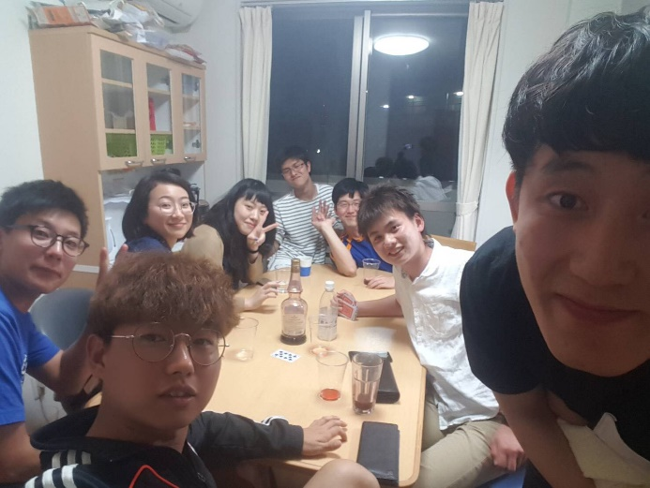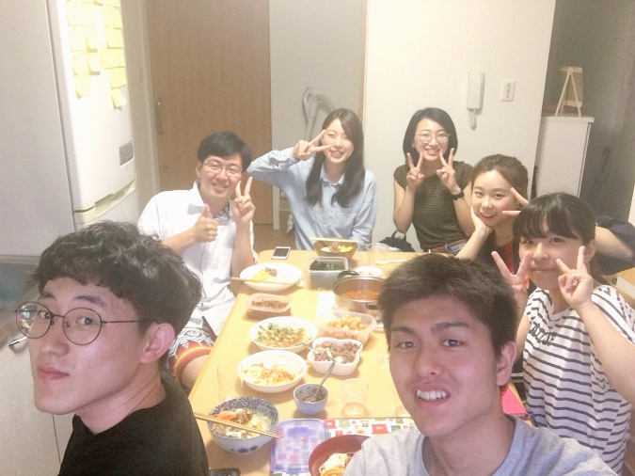
기숙사 쉐어룸 한/중/일 모임

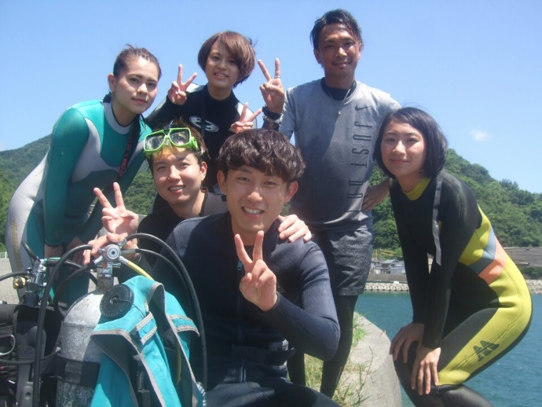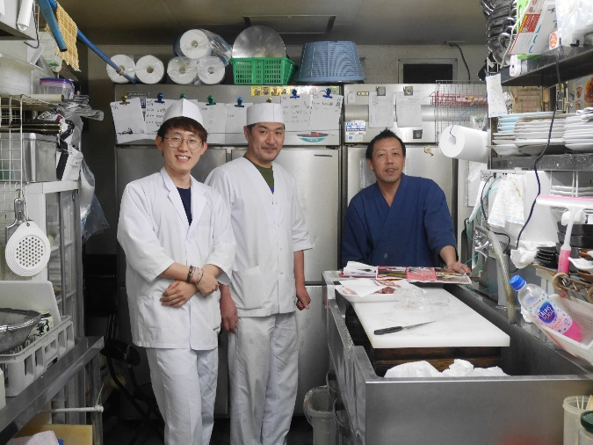
아마쿠사 스쿠버 다이빙 이자카야 아르바이트

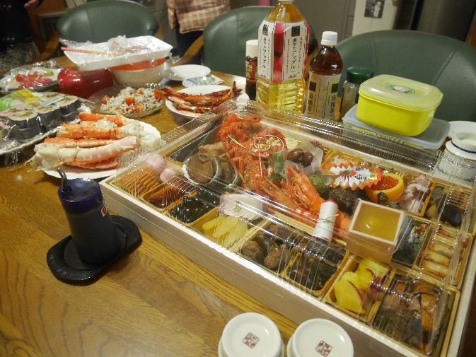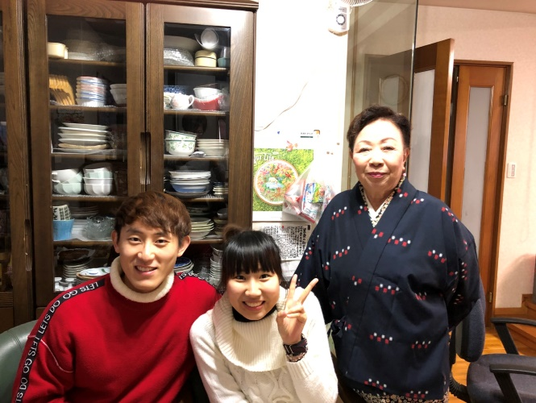
일본 신정(1월1일) 전통음식/홈스테이
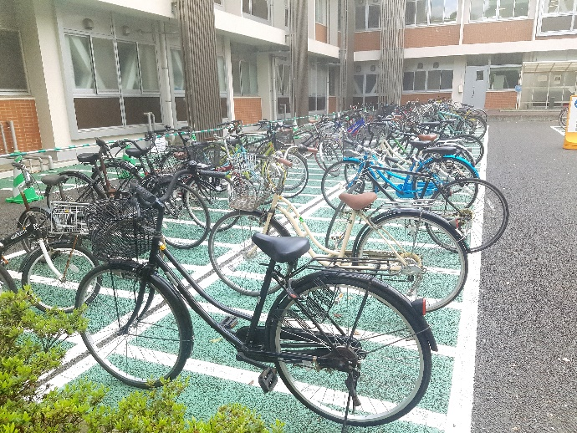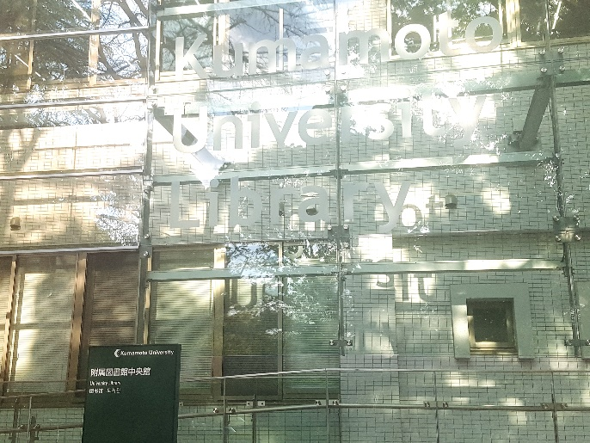
구마모토 대학교 자전거 주차장/도서관
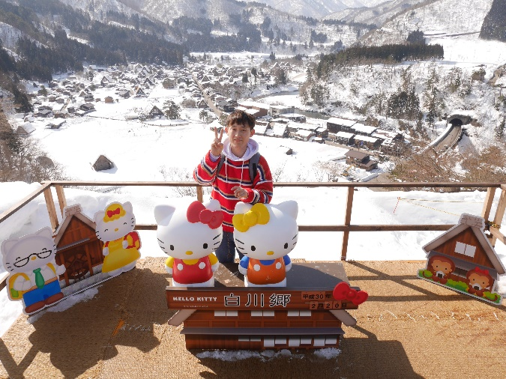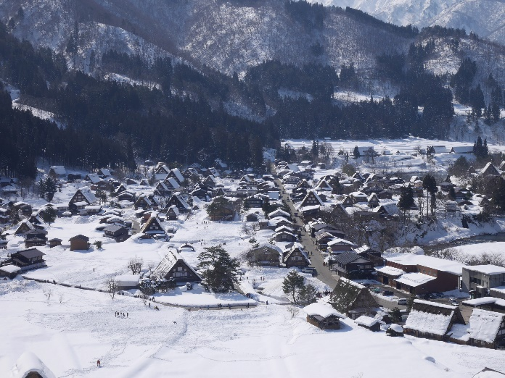
기후현 시라카와고(세계 문화유산)
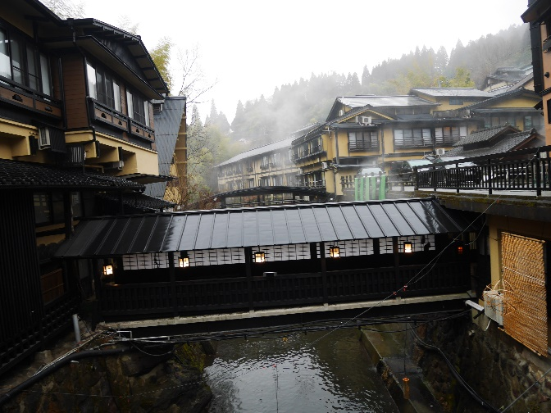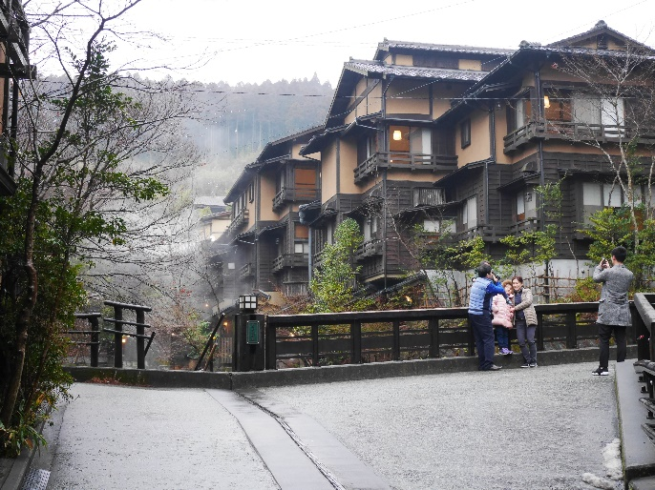
구마모토현 쿠로카와 온천마을

